

METODICKÝ LIST PRO ZŠ
Pro zpracování vzdělávacích materiálů (VM)v rámci projektu EU peníze školám
Operační program Vzdělávání pro konkurenceschopnost

Projekt: Moderní výuka

Registrační číslo: CZ.1.07/1.4.00/21.3192

Číslo DUM: VY_32_INOVACE_9.2.06

Jméno autora: Mgr. Lenka Koritenská

Datum, období kdy byl vytvořen: 15. 8. 2013

Název práce: Potravinová pyramida II.

Předmět, pro který je VM určen: Přírodověda

Ročník, pro který je VM určen: 4. ročník

Časová dotace: 1 hod

Vzdělávací oblast, tematický okruh, téma: Zdraví a hygiena – potravinová pyramida II.

Metodický list, anotace- výstižný popis způsobu použití VM ve výuce: Tento materiál procvičuje zásady správného jídelníčku. Slouží k upevnění a procvičení učiva a posílení mezipředmětových vztahů. Forma výuky – samostatná práce, pracovní list.

Pomůcky: pracovní list
nůžky
lepidlo

Potravinová pyramida II.

- Do potravinové pyramidy doplň správně vystřižené kartičky s jídlem.

- Kartičky s jídlem (vystříhat a nalepit)

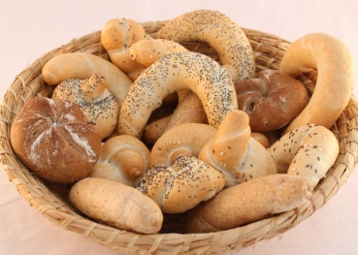
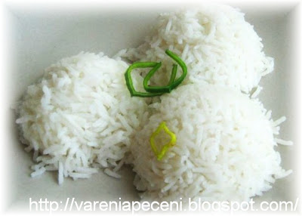
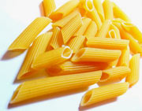
http://www.vitalia.cz/clanky/spravne-upeceny-chleba-by-mel-zvonit/ http://www.impuls.cz/clanek/testoviny-s-krutim-masem/214434 http://vareniapeceni.blogspot.cz/2012/04/dusena-ryze.html

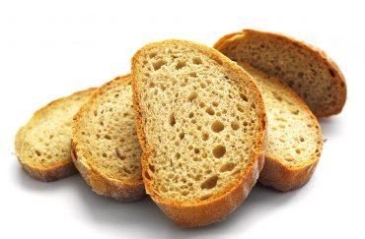

http://www.svobodabrezik.cz/detail/drobne-pecivo-rautove/

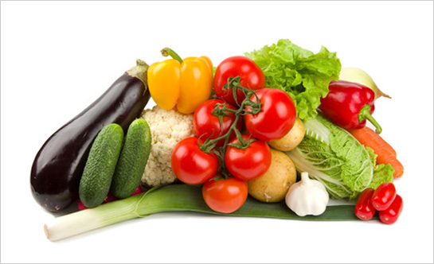
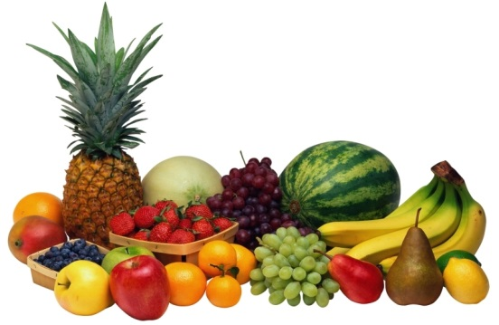

http://www.zoopedie.cz/potkan/index.php/druhy-krmiv/ovoce-ktere-smi-a-nesmi
http://www.moda.cz/Kategorie/Zdravi_a_krasa/20100602_Zelenina_Je_Lepsi_Syrova_Nebo_Varena.html

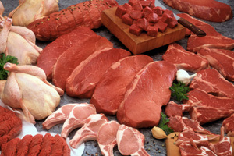
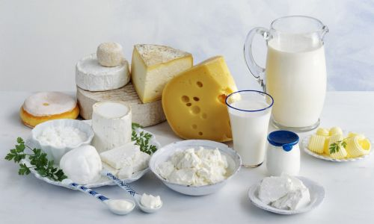

http://www.kafe.cz/pece-o-telo/co-jist-abyste-byla-chytrejsi-2327.aspx
http://www.cpzp.cz/clanek/1887-0-Deti-potrebuji-maso.html

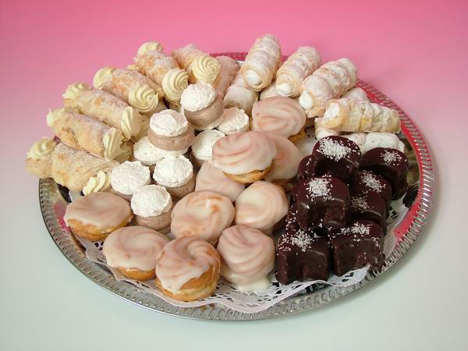

http://www.prachenska-cukrarna.cz/cukrarske-vyrobky/133-smes-50-mini-zakusky/?tisk=1
Autor prohlašuje, že tento materiál je jeho prací, nebo je stažen z uvedených zdrojů.

http://www.vitalia.cz/clanky/spravne-upeceny-chleba-by-mel-zvonit/
http://www.impuls.cz/clanek/testoviny-s-krutim-masem/214434 http://vareniapeceni.blogspot.cz/2012/04/dusena-ryze.html
http://www.svobodabrezik.cz/detail/drobne-pecivo-rautove/
http://www.zoopedie.cz/potkan/index.php/druhy-krmiv/ovoce-ktere-smi-a-nesmi
http://www.moda.cz/Kategorie/Zdravi_a_krasa/20100602_Zelenina_Je_Lepsi_Syrova_Nebo_Varena.html
http://www.kafe.cz/pece-o-telo/co-jist-abyste-byla-chytrejsi-2327.aspx
http://www.cpzp.cz/clanek/1887-0-Deti-potrebuji-maso.html
http://www.prachenska-cukrarna.cz/cukrarske-vyrobky/133-smes-50-mini-zakusky/?tisk=1

